

# 浪跡天涯

結訓大專企劃書

組別:第四組

組長:葉登發

組員:周揚竣 梁建功 牛禹喬 林平世

指導老師:

許雅婷 錢達智 趙令文 陳思方 何柏杰 老師

# 企劃書目錄

壹、前言

　一、網站主題 | 網站名稱 | 網站介紹

　二、動機及目的

貳、市場分析

　一、受眾客群分析

　二、同理心地圖 | 核心路徑圖 | 競爭者分析 | ＳＷＯＴ分析

參、網站設計與建置

　一、LOGO 商標設計

　二、網頁色彩配置

　三、網站架構

　四、流程圖 Flow Chart/UI Flow

　五、網站版面配置 | 網站功能

　六、網站開發使用技術及工具

肆、組員介紹及工作分配

壹、前言

　　人們的心越來越遠，每個人都有家，卻有許多可憐的動物找不到家，因此，我們開始思考如何尋找、主動協助這些流浪動物，並且尋找飼主進行媒合，流浪動物減少，環境更加乾淨，然後家裡多了個毛小孩，家庭更添加了一份溫暖，可以說是一舉數得，為此我們建構了一個網站，希望世界更加美好。

1. **網站主題**

流浪動物協尋、救援、認養平台，網站的目地是要讓流浪動物有一個溫暖的家

1. **網站名稱**

「浪跡天涯」

1. **網站介紹**

我們提供了認養、搜尋等等的功能，同時提供了寵物遺失協尋、最新消息的功能，目的是要讓所有人都知道流浪動物的重要性

1. **動機及目的**
2. **動機**

　　根據農委會2020年的流浪動物統計，台灣有超過15萬隻流浪動物在街上徘徊，這說明了不管是上下班、購物、娛樂等等的戶外活動中，都有機會看到流浪動物，在許多的角落，有很多的流浪動物，牠們滿身瘡痍、無家可歸，但只要有人願意分給牠們一點愛，這些動物就會脫胎換骨，變成人們最貼心的毛小孩。

1. **目的**

讓無家可歸的可憐小動物們，找到安心的飼主們，快快樂樂的一同生活，也為了需要關心陪伴的主人，找到一個值得寵愛的對象，減少流浪動物，增添社會溫暖。

貳、市場分析

**一、受眾客群分析**



**二、同理心地圖**

**聽**

有沒有流浪動物認養的消息

附近是否有流浪動物的叫聲

**看**

是不是有動物受傷了

街道是否乾淨

**痛苦**

路上好多流浪動物!

流浪動物需要一個家

**想**

家裡要不要有個毛小孩?

流浪動物是否要陪伴?

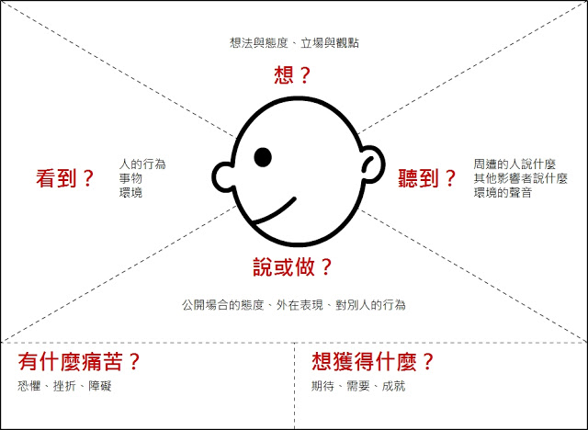

**想**

如果無力扶養毛小孩?

我該怎麼照顧

**想**

想要一個毛小孩

想要發揮愛心

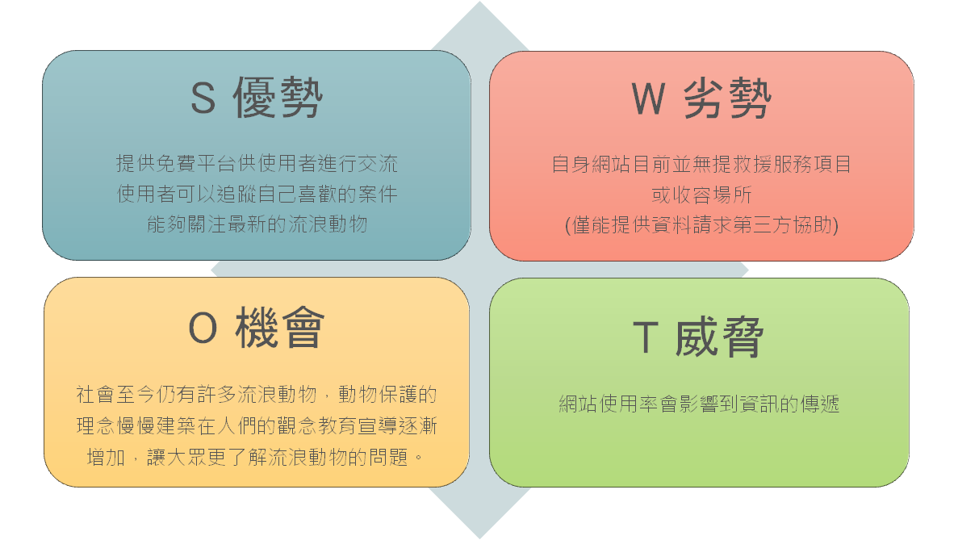**三、ＳＷＯＴ分析**

**參、網站設計與建置**

**一、LOGO 設計**



浪跡天涯，是我們的網站名稱，使用藍色來表達流浪動物在遙遠的地方，並使用不同的動物互相依靠來象徵溫暖，外部的大量留白是象徵外面的廣大與危險，和中心形成強烈對比，藉此觸發使用者的同理心，意識到流浪動物對社會造成的負擔來凸顯網站的重要。

**二、網頁色彩配置**

#007897

#7F8E71

#7F8E71

#007897

網頁的主題顏色為藍色

**三、網站架構**

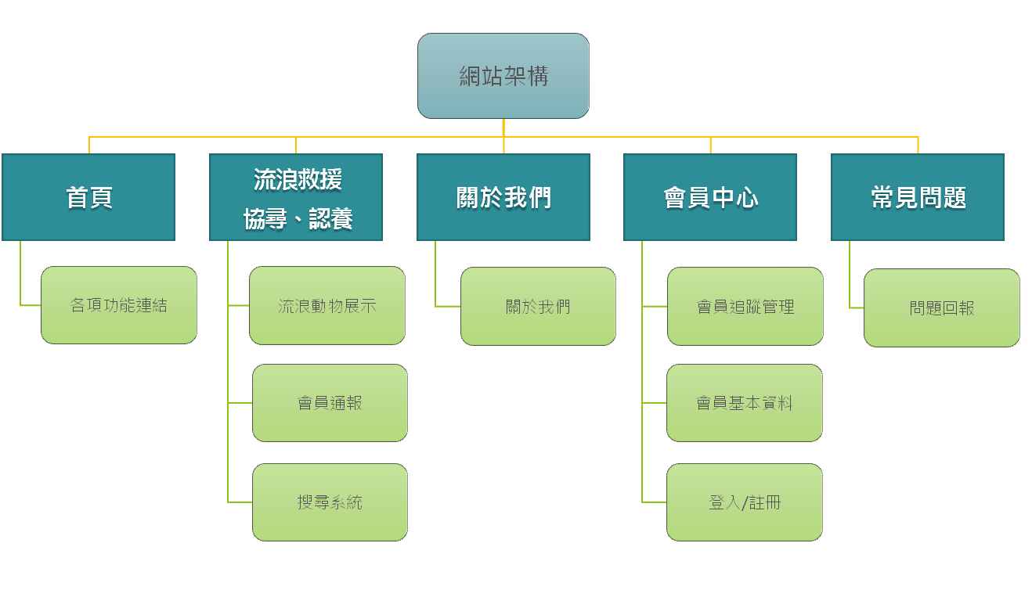

**四、網站版面配置**

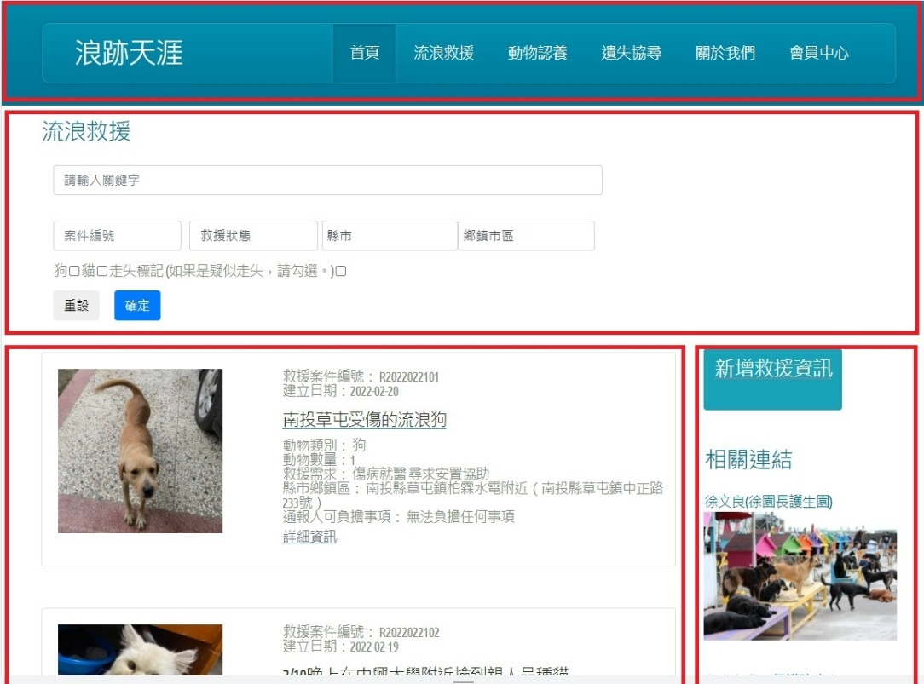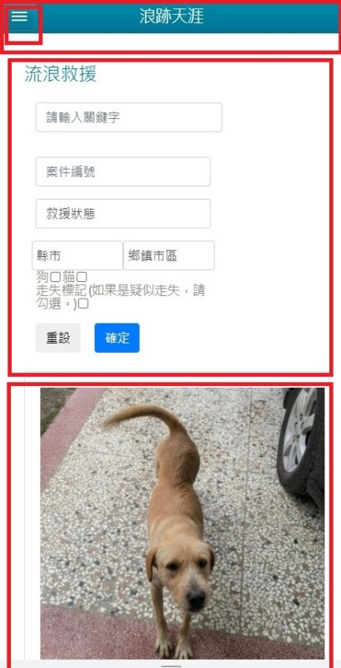

**五、網站功能**

**首頁**

提供各類導覽、透過幻燈片增強視覺效果

**導覽列**

能夠快速瀏覽整個網站，防止使用者迷路，迅速找到自己的需求救援通報、認養通報、遺失通報網站的三大功能，網站主要的服務項目，同時提供照片預覽與狀態資訊，方便用戶進行辨識與認養，更加快速進行動物媒合

**關於我們**

介紹網頁製作團隊，讓對網站感興趣的業者與使用者能夠主動聯絡我們，以利更進一步的合作

**會員中心**

提供會員註冊/登陸的場所，加入會員之後，能夠免費使用網站的多數功能，包括記錄查詢、追蹤項目、網站活動等等

**六、網站開發使用技術及工具**

#7F8E71

前端部分使用了html、javascript、css和bootstrap來點綴，在使用MySQL存放資料，用node.js和react.js來呼叫資料

肆、組員介紹及工作分配

**葉登發**

規劃網站，嚴守檔案遞交限期，確保工作流程順利，負責企劃書、團隊溝通。

**周揚竣**

負責排版，做事認真負責，協助網頁美觀、版面配置，協助同學解決問題，主要負責項目為CSS、bootstrap、react。

**梁建功**

會員功能製作、偵錯，設計會員功能和動態案件追蹤，寫程式的最大負責人！負責項目為會員中心、登入、註冊

**牛禹喬**

負責創意發想，擁有大量的行動力和樂觀開朗的個性，為網站增添不少新意，負責PHP、資料庫建置、網頁細部調整。

**林平世**

個人風格強烈，準時負責，能夠及時將負責項目完成的可靠工程師，負責網頁版型、蒐集資料。